编 号：0933-202121
认证审核任务书
1． 鞠录梅 女士/先生：
兹委托您作为审核组长，领导审核组完成北京三盈联合石油技术有限公司的认证审核。
企业联系 | 联系人 | 张钊 |  | 手机 | 13911371759 |  | 座机 | 13681461939
2．审核领域  审核类型 | 测量管理体系 再认证
3．审核目的 | ■ 再认证：确认受审核方管理体系在认证有效期内的持续符合性与有效性，以及与认证范围的持续相关性和适宜性，以确定是否保持认证并换发认证证书的建议。
4．审核范围 | 涉及的场所及地址：  北京市经济技术开发区博兴六路19号院1号楼
4．审核范围 | 涉及的产品（服务）/活动：  税控燃油加油机、加气站成套设备（CNG加气机、LNG加气机、泵撬）、柴油尾气净化液加注设备、电动汽车充电设备、汽车清洁环保电气设备及装置（商用洗车设备）、加氢机及氢能加注装备（加氢柱、卸氢柱、顺序控制盘）、加油站油气回收在线监测系统的设计、生产、销售、服务。
4．审核范围 | 涉及的时期：上次审核结束 至 本次审核结束日。
5.审核准则 | ■GB/T19022-2003/ISO10012:2003  ■ 企业管理体系文件  ■ 相关国家法律、法规、规章、技术规范和顾客、行业标准或规定。
6.审核方法 | 现场
7.资源要求 | （1）企业提供认证审核所需必要的计算机、打印机，配备2名向导员；  （2）企业提供必要的文件及获得信息的途径；  （3）企业向审核组明确现场安全、保密规定和其它相关要求。
8审核日期 | 现场审核：2021年09月02日 上午至2021年09月03日 下午；  计划总人日 4(人·日)，现场人日4 (人·日)
审核组  成员 | 组内  身份 |  | 注册级别 |  | 注册证书编号 | ISC编号 |  | 电话
鞠录梅 | 组长 |  | 审核员 |  | 2021-M1MMS-2274283 | 2021-M1MMS-2274283 |  | 13963660082
薛晓 | 组员 |  | 审核员 |  | 2018-M1MMS-1275185 | 2018-M1MMS-1275185 |  | 18600810335
9保密纪律要求 | 1.审核组成员独立开展认证审核活动，公平、公正的评价企业测量管理体系运行情况，严格遵守审核纪律和职业道德。  2.审核组成员必须恪守保密原则，不向第三方泄漏任何涉及受审核方的技术和商业秘密，不向第三方透露审核信息。  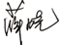  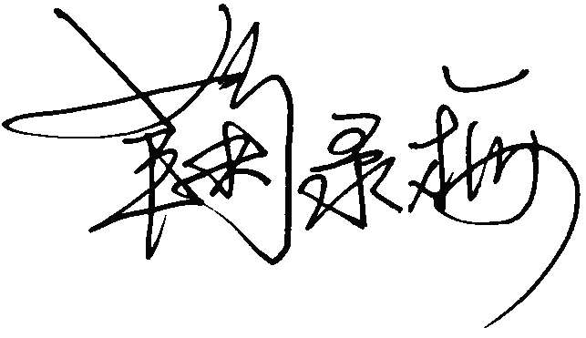  审核组成员签字：
审核组长： 鞠录梅

日 期： 2021.8.27
认证公司认证部审批：

日 期：2021.8.27

